附件1

2020-2021学年第一学期评学评教操作手册
1.教师评学操作手册
步骤1
在浏览器键入http://jwxt.cqrk.edu.cn:18080/，进入教务管理信息服务平台，老师凭借工号、密码进入教师端。
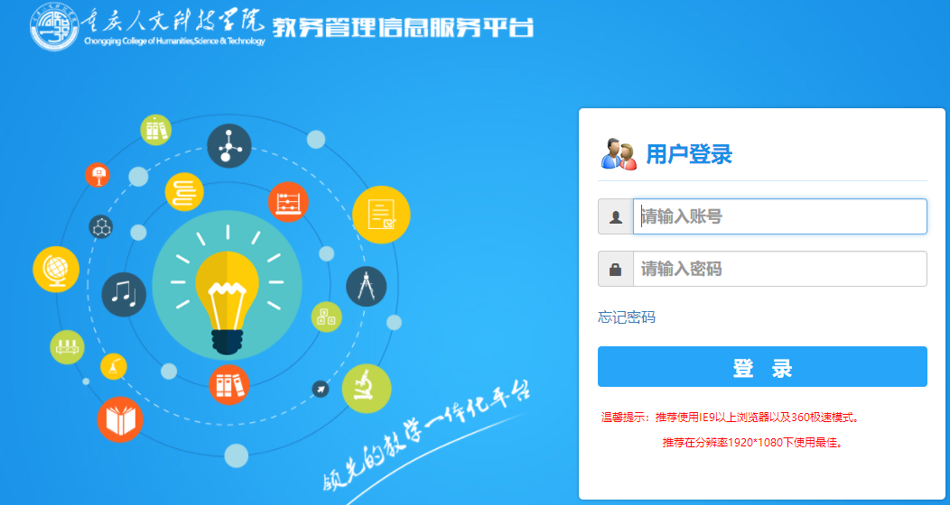
步骤2
请依次点击【教学考评】-【教学评价】-【教师教学评价】-【进入评价】，打开评价页面开始评学。 如下图：

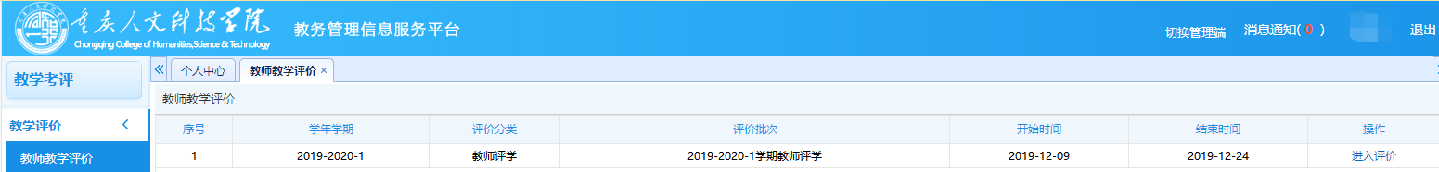
2.学生评教操作手册
步骤1
在浏览器键入http://jwxt.cqrk.edu.cn:18080/，进入教务管理信息服务平台，学生凭借学号、密码进入学生端。

步骤2
请依次点击【教学评价】-【学生评价】-【进入评价】，打开评价页面开始评学。 如下图：
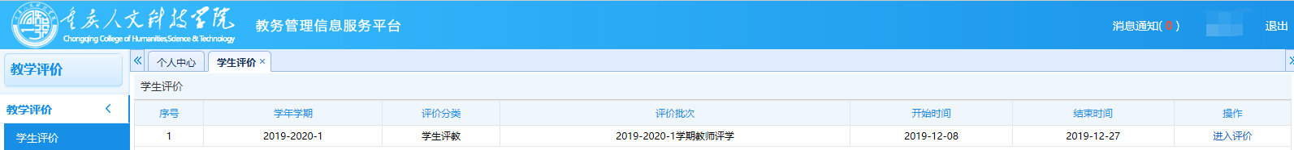

附件2

XX-XX学年第XX学期教师评学调查表
1.您的姓名是？
2.您所教的班级是？
3.您所在班级属于哪个系？
4.您所教课程？
5.您所在班级出勤情况如何？
好 | 较好 | 一般 | 差
6.您所在班级有无迟到现象？
无 | 极少 | 少部分迟到 | 迟到现象严重
7.您所在班级有无旷课现象？
无 | 极少 | 少数旷课 | 旷课现象严重
8.班级课堂纪律如何：例如有无学生做与课堂无关的事情，如睡觉、玩手机、互相聊天等。
好 | 较好 | 一般 | 差
9.班级学生能否积极跟随课堂教学安排，互动积极？
好 | 较好 | 一般 | 差
10.学生能否独立完成练习并按时上交作业？
好 | 较好 | 一般 | 差
11您感觉学生对本课程感兴趣程度？
好 | 较好 | 一般 | 差
12.您觉得该班学生干部在班级中发挥的榜样带头作用如何？
好 | 较好 | 一般 | 差
13.该班学生积极向上，学习氛围浓厚？
好 | 较好 | 一般 | 差
14.该班辅导员与您课外沟通交流情况如何？
好 | 较好 | 一般 | 差
15.总体评价（“优、良、中、差”四选一）。对班级总体学风情况的概括及建议。

附件3

XX-XX学年第XX学期学生评教反馈表
重庆人文科技学院课程教学质量评分反馈表-理论类
2019-2020-2学期 学生评教
教师姓名： |  | 主讲课程：
职 称： |  | 总体评价：
一、教学态度
1.仪表、举止、言论符合教师身份；教书育人
优 | 良 | 中 | 差
2.上课不迟到、早退，不擅自离开课堂，不接打电话；不随便调、停课
优 | 良 | 中 | 差
3.对学生评价准确、公正
优 | 良 | 中 | 差
4.与学生平等相处，虚心听取学生意见，重视师生交流
优 | 良 | 中 | 差
二、教学内容
1.基本概念、基本理论阐述清楚、简练、准确；重点突出，思路清晰
优 | 良 | 中 | 差
2.教学内容充实、深广度适宜，内容讲授熟练
优 | 良 | 中 | 差
3. 密切联系实际、举例贴切新颖且比例适度
优 | 良 | 中 | 差
4.教学内容具有时代性，能反映新的研究成果
优 | 良 | 中 | 差
三、 教学方法
1.能有效地利用各种教学方式（启发式、讨论式、研究式）
优 | 良 | 中 | 差
2.能恰当、有效地使用现代教育技术手段
优 | 良 | 中 | 差
3. 教学各环节安排合理、条理清楚、逻辑性强
优 | 良 | 中 | 差
4.语言规范、讲授富有感染力，能够激发学生兴趣,启发学生思维
优 | 良 | 中 | 差
5.发挥学生主体作用，实现师生互动
优 | 良 | 中 | 差
6.开课之初宣布课程考评办法，考核方式多样化
优 | 良 | 中 | 差
四、教学效果
1.能恰当地进行课堂管理，课堂秩序良好；师生关系融洽，课堂气氛活跃
优 | 良 | 中 | 差
2.能够掌握所学内容，实际运用外语能力有所增强
优 | 良 | 中 | 差
3.对所学课程感到满意、收获大
优 | 良 | 中 | 差
五、课后工作
1.认真批改作业、评价及时
优 | 良 | 中 | 差
2.辅导、答疑热情
优 | 良 | 中 | 差
3.课后作业有利于学生的自主学习
优 | 良 | 中 | 差
六、你对老师的教学满意度如何？

重庆人文科技学院课程教学质量评分反馈表-外语类
2019-2020-2学期 学生评教
教师姓名： |  | 主讲课程：
职 称： |  | 总体评价：
一、教学态度
1.仪表、举止、言论符合教师身份；教书育人
优 | 良 | 中 | 差
2.上课不迟到、早退，不擅自离开课堂，不接打电话；不随便调、停课
优 | 良 | 中 | 差
3.对学生评价准确、公正
优 | 良 | 中 | 差
4.与学生平等相处，虚心听取学生意见，重视师生交流
优 | 良 | 中 | 差
二、教学内容
1.基本概念、基本理论阐述清楚、简练、准确；重点突出，思路清晰
优 | 良 | 中 | 差
2.教学内容充实、深广度适宜，内容讲授熟练
优 | 良 | 中 | 差
3. 语音语调标准，语言流畅，举例生动，表达自如
优 | 良 | 中 | 差
4.突出听、说、读、写、译综合能力的培养
优 | 良 | 中 | 差
三、 教学方法
1.能有效地利用各种教学方式（启发式、讨论式、研究式）
优 | 良 | 中 | 差
2.教学各环节安排合理、条理清楚、逻辑性强
优 | 良 | 中 | 差
3. 能恰当、有效地使用现代教育技术手段
优 | 良 | 中 | 差
4.语言规范、讲授富有感染力，能够激发学生兴趣,启发学生思维
优 | 良 | 中 | 差
5.发挥学生主体作用，实现师生互动
优 | 良 | 中 | 差
6.开课之初宣布课程考评办法，考核方式多样化
优 | 良 | 中 | 差
四、教学效果
1.能恰当地进行课堂管理，课堂秩序良好；师生关系融洽，课堂气氛活跃
优 | 良 | 中 | 差
2.能够掌握所学内容，实际运用外语能力有所增强
优 | 良 | 中 | 差
3.对所学课程感到满意、收获大
优 | 良 | 中 | 差
五、课后工作
1.认真批改作业、评价及时
优 | 良 | 中 | 差
2.辅导、答疑热情
优 | 良 | 中 | 差
3.课后作业有利于学生的自主学习
优 | 良 | 中 | 差
六、你对老师的教学满意度如何？

重庆人文科技学院课程教学质量评分反馈表-实践类
2019-2020-2学期 学生评教
教师姓名： |  | 主讲课程：
职 称： |  | 总体评价：
一、教学态度
1.仪表、举止、言论符合教师身份；教书育人
优 | 良 | 中 | 差
2.上课不迟到、早退，不擅自离开课堂，不接打电话；不随便调、停课
优 | 良 | 中 | 差
3.对学生评价准确、公正
优 | 良 | 中 | 差
4.与学生平等相处，虚心听取学生意见，重视师生交流
优 | 良 | 中 | 差
二、教学内容
1.实验器材准备充分
优 | 良 | 中 | 差
2.实验教学内容设计科学合理，内容熟练
优 | 良 | 中 | 差
3. 实验环节紧凑、时间安排合理，实验井然有序
优 | 良 | 中 | 差
4.实验结束时检查实验数据、结果、实验仪器完好程度
优 | 良 | 中 | 差
三、 教学方法
1.实验前讲清实验目的、内容、要求、实验设备的性能、操作规程和注意事项
优 | 良 | 中 | 差
2. 教师示范规范、熟练
优 | 良 | 中 | 差
3. 指导学生练习操作规范、认真、耐心、到位
优 | 良 | 中 | 差
4.严格要求学生进行规范操作
优 | 良 | 中 | 差
5.精通仪器的使用与一般故障排除
优 | 良 | 中 | 差
四、教学效果
1. 能掌握实验的基本原理、操作规程及方法，基本实验操作规范熟练
优 | 良 | 中 | 差
2.能正确使用仪器设备，具有获取、正确处理实验数据的能力
优 | 良 | 中 | 差
3.具有正确设计实验及解决实际问题的能力
优 | 良 | 中 | 差
4.培养学生的科学精神、团队精神和勇于开拓的创新意识
五、课后工作
1.认真、及时评阅实验报告
优 | 良 | 中 | 差
2.辅导、答疑热情
优 | 良 | 中 | 差
3.课后作业有利于学生的自主学习
优 | 良 | 中 | 差
六、你对老师的教学满意度如何？

重庆人文科技学院课程教学质量评分反馈表-艺术实践类
2019-2020-2学期 学生评教
教师姓名： |  | 主讲课程：
职 称： |  | 总体评价：
一、教学态度
1.仪表、举止、言论符合教师身份；教书育人
优 | 良 | 中 | 差
2.对学生评价准确、公正
优 | 良 | 中 | 差
3.与学生平等相处，虚心听取学生意见，重视师生交流
优 | 良 | 中 | 差
4.器材准备充分
优 | 良 | 中 | 差
二、教学内容
1. 教学内容设计科学合理，内容熟练
优 | 良 | 中 | 差
2.教学环节紧凑、时间安排合理，训练井然有序
优 | 良 | 中 | 差
3. 理论教学与实践训练时间分配合理
优 | 良 | 中 | 差
三、 教学方法
1.实践前讲清训练目的、内容、要求、操作步骤和注意事项
优 | 良 | 中 | 差
2. 教师示范规范、熟练
优 | 良 | 中 | 差
3. 指导学生练习操作规范、认真、耐心、到位
优 | 良 | 中 | 差
4.严格要求学生进行规范操作
优 | 良 | 中 | 差
5.因材施教，注重学生个性发展
优 | 良 | 中 | 差
四、教学效果
1. 学生能掌握实践课程的基本原理、基本技能及方法
优 | 良 | 中 | 差
2. 基本技能操作规范熟练
优 | 良 | 中 | 差
3.学生独立运用能力得到提高，在实践中能体会到学习的乐趣和成功的满足
优 | 良 | 中 | 差
4.具有良好的团队精神，正确处理竞争与合作的关系
五、课后工作
1.认真、及时检查课后训练的效果
优 | 良 | 中 | 差
2.辅导热情
优 | 良 | 中 | 差
3.课后作业有利于学生技能的训练
优 | 良 | 中 | 差
六、你对老师的教学满意度如何？

